AFGØRELSE
afDELING FOR bYG, lAND OG mILJØ
vordingborg.dk

Miljøtilladelse efter §16b i husdyrbrugloven

Marienborg Alle 3A, 4780 Stege

Matr.nr. 1A, MARIENBORG HGD., DAMSHOLTE

Den 09-06-2021

Sagsnr. 21/3708
Simone S. T. Billing
Telefon: 55 36 25 14
sibi@vordingborg.dk

Indholdsfortegnelse

1. Stamoplysninger 4
2. Ikke teknisk resume 5
3. Afgørelse 7
4. Vilkår for tillægget 8
5. Generelle forhold 11
6. Indretning og drift af anlægget 11
7. Opbevaringsanlæg 13
8. Beliggenhed og Påvirkning af landskabet 14
9. Ammoniakemission og BAT 16
10. Påvirkning af sårbar natur og sårbare arter 17
11. Vurdering af gener i lokalområdet 20
11.1 Lugt 20
11.2 Støj 21
11.3 Støv 22
11.4 Lys 22
11.5 Skadedyr 23
11.6 Transport 23
12. Affald, reststoffer og ressourcer 24
13. Driftsforstyrrelser og uheld 26
14. Egenkontrol 26
15. Husdyrbrugets ophør 27
16. Samlet vurdering og konklusion 27
17. Høring 27
18. Gyldighed, retsbeskyttelse, revurdering meddelesespligt og øvrige forhold 28
19. Lovgrundlag 29
20. Klagevejledning og offentliggørelse 29
21. Kopi af afgørelsen 30
22. Bilag 1 – Situations- og afløbsplan 32
23. Bilag 2 – Produktionsarealer, smågrisestald 33
24. Bilag 3 – Produktionsarealer, karantænestald 34
25. Bilag 4 – Produktionsarealer, hestestald 35
26. Bilag 5 – Beredskabsplan 36
27. Bilag 6 – Beredskabsplan, luftfoto 37
28. Bilag 7 – Kategori-1 natur 38
29. Bilag 8 – Kategori-2 natur 39
30. Bilag 9 – Kategori-3 natur 40

Stamoplysninger
Virksomhedens navn: Marienborg Gods
Virksomhedens placering Marienborg Allé 3, 4780 Stege
Virksomhedens art Produktion med smågrise og slagtesvin
Ejendommens ejer Emma Clara Moltke Natorp
Ansøger Birgitte Natorp
Matr. Nr. 1a
Ejerlav Marienborg Hgd., Damsholte
CVR nr. 76300615
Ejendomsnummer 39000005568
CHR nr. 39000005568
Ansøgers konsulent Mikael K. Samsøe
Godkendelsesdato 9. juni 2021
Tilsynsmyndighed Vordingborg Kommune

Ikke teknisk resume
Vkst v/Mikael Samsøe har på vegne af Birgitte Natorp ansøgt om tilladelse efter husdyrbruglovens § 16b til det eksisterende dyrehold på Marienborg Allé 3, 4780 Stege. Dyreholdet har tidligere bestået af malkekvæg og er senere hen skiftet til svineproduktion. Dyreholdet er lovligt etableret før 1. januar 2007 og har ikke herefter været omfattet af en tilladelse eller godkendelse efter §§ 10-12 i lov og miljøgodkendelse m.v. af husdyrbrug. Det har dermed været et anmelderbrug. I 2016 blev der anmeldt skift i dyretype fra udelukkende smågrise til smågrise, polte og heste.
Ansøger ønsker nu at få tilladt det dyreholdet efter nyeste lovgivning og dermed overgå til stipladsmodellen. Herefter vi dyreholdet være kategoriseret som husdyrbrug. Husdyrbruget vil fortsat være en produktion med smågrise, polte og heste. Dog søges der om tilladelse til fleksgruppe for smågrise og slagtesvin i den eksisterende smågrisestald. Det betyder, at smågrisestalden fremover må bruges til både smågrise og slagtesvin, hvilket potentielt kan betyde en større ammoniakfordampning fra produktionsarealer i smågrisestalden.
Karantæne- og hestestald er ansøgt som hidtil, og der vil ikke være ændring i produktionen på disse arealer.

Stipladsmodellen
Den nye husdyrlov tager ved beregning af lugt og ammoniak udgangspunkt i antallet af m² stald, som anvendes til dyreholdet. Beregningerne sker ud fra at staldene er helt fyldte altså ”Worst Case”. Dog skal kravene til plads for det enkelte dyr efter dyrevelfærdsreglerne overholdes. Det er Fødevarestyrelsen som har tilsyn med dyrevelfærd.

Det er altså ikke længere antallet af dyr der vurderes i en tilladelse, men dyretype, staldtype og størrelsen på stalden.

Beskrivelse af det ansøgte projekt
Ansøger ønsker at få tilladt det eksisterende dyrehold efter nyeste lovgivning og den såkaldte stipladsmodel. Der sker ingen bygningsmæssige ændringer på ejendommen. Der er ansøgt om tilladelse til 1.262 m² produktionsareal.

Lugt
Lugtkonsekvenszonen for husdyrbruget er 550 meter. Lugtgeneafstanden til nærmeste nabo, nærmeste samlede bebyggelse og byzone er overholdt.

Transporter
Transporter til og fra husdyrbruget vurderes ikke at være til væsentlig gene for omkringboende.

Påvirkning af natur
Det nærmeste internationale naturbeskyttelsesområde ligger over 4 kilometer fra husdyrbruget. Husdyrbruget overholder totaldeposition til kategori-1 og -2 natur samt merdeposition til kategori-3 natur, der stilles derfor ikke krav om reduceret ammoniakemission.

Ammoniakemission og Bedste Tilgængelige Teknologi
Den ansøgte tilladelse til husdyrbruget overholder husdyrbruglovens krav om anvendelse af bedste tilgængelige teknik (BAT) med hensyn til ammoniakemission. Det samlede BAT-emissionskrav for ammoniak i det ansøgte er beregnet til 2.164 kg N/år, hvilket også er den faktisk ammoniakemission.

Afgørelse
Tilladelse
Vordingborg kommune meddeler hermed tilladelse til husdyrbruget bestående af smågrise, polte og heste på ejendommen, Marienborg Alle 3, 4780 Stege. Tilladelsen omfatter de eksisterende stald- og gødningsopbevaringsanlæg. Der meddeles tilladelse til samlet 1.262 m² produktionsareal. Fordelingen af produktionsarealer er vist i Tabel 1.

Tabel 1 Oversigt over husdyrbrugets staldanlæg med tilhørende produktionsareal, stald- og dyretype.
Staldafsnit | Produktionsareal, m² | Staldtype | Dyretype
Smågrise | 1.026 | Toklimastald, delvis spaltegulv  eller  Delvist spaltegulv, 50-75 % fast gulv | Flexgruppe: Slagtesvin og smågrise; 50-75 % fast gulv
Karantænestald | 180 | Dybstrøelse | Flexgruppe: Slagtesvin og smågrise; dybstrøelse
Hestestald | 56 | Dybstrøelse | Heste
I alt | 1.262

Vurdering
Det er Vordingborg Kommunes samlede vurdering, at tilladelse efter den nye husdyrbruglov til det eksisterende husdyrbrug ikke vil medføre væsentlig påvirkning af miljøet, herunder i forhold til omgivelsernes sårbarhed og kvalitet bl.a. ved anvendelse af BAT.

Vordingborg Kommune har endvidere vurderet, at husdyrbruget ikke vil gøre skade på de arter og naturtyper, der er på udpegningsgrundlaget for nærmeste Natura 2000 område og at projektet ikke vil beskadige eller ødelægge yngle- og rasteområder for dyre- og plantearter omfattet af habitatdirektivets bilag IV.

Bedriften skal ud over vilkår i miljøtilladelsen også overholde gældende love og bekendtgørelser for landbrug. Det gælder også selvom lovgivningen er skærpet i forhold til tilladelsen.

Tilladelsen meddeles i henhold til § 16 b i Lov om husdyrbrug og anvendelse af gødning jf. lovbekendtgørelse nr. 520 af 1. maj 2019 (Husdyrbrugloven).

Med venlig hilsen

Simone S. T. Billing

Miljømedarbejder
Vordingborg Kommune

Vilkår for tillægget
- Husdyrbruget skal indrettes og drives og nye anlæg skal placeres i overensstemmelse med de oplysninger, der fremgår af den seneste version af ansøgningsskema 222910 version 4. Desuden med de ændringer, der fremgår af miljøtilladelsens vilkår.
- Miljøtilladelsen skal altid være at finde på ejendommen, enten udskrevet eller digitalt. Indholdet skal være driftsleder bekendt. Relevante vilkår i miljøtilladelsen skal være medarbejderne bekendt.
- Produktionsarealet må samlet set udgøre 1.262 m2 og skal være fordelt i staldafsnittende som angivet i Tabel 2 med de dyregrupper og staldsystemer som angivet.
Staldafsnit | Produktionsareal, m² | Staldtype | Dyretype
Smågrise | 1.026 | Toklimastald, delvis spaltegulv  eller  Delvist spaltegulv, 50-75 % fast gulv | Flexgruppe: Slagtesvin og smågrise; 50-75 % fast gulv
Karantænestald | 180 | Dybstrøelse | Flexgruppe: Slagtesvin og smågrise; dybstrøelse
Hestestald | 56 | Dybstrøelse | Heste
I alt | 1.262

- Der skal opretholdes god staldhygiejne og renholdelse af arealer både i og udenfor staldene.
- Kommunen skal orienteres, hvis husdyrbruget opbevarer andet end husdyrgødning i gyllebeholderen.
- Virksomhedens bidrag til det ækvivalente, korrigerede støjniveau målt i dB(A) må i ethvert punkt på opholdsarealer ved boliger i det åbne land ikke overstige følgende værdier:
 | Tidsrum | max. lydniveau
Mandag – fredag | kl. 07.00 – 18.00 | 55 dB(A)
Mandag – fredag | kl. 18.00 – 22.00 | 45 dB(A)
Mandag – fredag | kl. 22.00 – 07.00 | 40 dB(A)
Lørdag | kl. 07.00 – 14.00 | 55 dB(A)
Lørdag | kl. 14.00 – 22.00 | 45 dB(A)
Lørdag | kl. 22.00 – 07.00 | 40 dB(A)
Søn- og helligdage | kl. 07.00 – 22.00 | 45 dB(A)
Søn- og helligdage | kl. 22.00 – 07.00 | 40 dB(A)
Maksimalværdien af støjniveauet om natten (kl. 22.00 – 07.00) må ikke overstige 55 dB (A) i ethvert punkt på opholdsarealer ved boliger i det åbne land.

- Virksomheden skal for egen regning dokumentere, at støjvilkårene i vilkår 6 overholdes, hvis Vordingborg Kommune finder det påkrævet. Dokumentation for overholdelse af støjkravene kan være i form af målinger i ejendommens omgivelser (under fuld drift) eller kildestyrkemålinger ved de enkelte støjkilder, kombineret med beregninger efter den fælles nordiske beregningsmodel for industristøj. En sådan dokumentation kan højst kræves én gang årligt
- Dokumentation skal ske ved måling/beregning af den støj, aktiviteterne påfører omgivelserne. Målingerne/beregningerne skal udføres som beskrevet i Miljøstyrelsens vejledning nr. 5/1984, nr. 6/1984 og nr. 5/1993.
- Målingerne/beregningerne skal foretages af et målefirma/institut, som er uvildigt, og som er godkendt af Miljøstyrelsen til at udføre dette arbejde.
- Støjvilkår omfatter al støj fra virksomheden – det vil sige også støj fra andet end faste, tekniske installationer. Vilkår om støj gælder al støj fra landbrugsdrift på ejendommens bygningsparcel, og ikke støj fra for eksempel markdriften.
- Tomgangskørsel må kun ske, når det af tekniske årsager er påkrævet.
- Der må ikke etableres anden belysning end den, der er driftsmæssigt nødvendig.
- Der skal foretages en effektiv flue- og skadedyrsbekæmpelse, som minimum er i overensstemmelse med de til enhver til gældende retningslinjer fra Agro, Institut for Agroøkologi Århus Universitet.
- Husdyrbruget skal drives på en måde, så risikoen for rotter og tilhold af disse minimeres.
- Tankning af diesel skal til enhver tid ske på en plads med fast og tæt bund med afløb til enten en olieudskiller samt evt. magasinbrønd eller således, at spild kan opsamles, og at der ikke er mulighed for afløb til jord, kloak, overflade- eller grundvand.
- Dokumentation for korrekt bortskaffelse af olieaffald skal opbevares i min 5 år og forevises på tilsynsmyndighedens forlangende.
- Elforbruget skal registreres en gang årligt på samme tidspunkt. Registreringerne skal opbevares i min 5 år og kunne forevises ved tilsyn.
- Vandforbruget skal registreres en gang årligt på samme tidspunkt. Registreringerne skal opbevares i min 5 år og kunne forevises ved tilsyn.
- Vandforbruget skal registreres en gang årligt på samme tidspunkt. Registreringerne skal opbevares i min 5 år og kunne forevises ved tilsyn.
- Olie og dieselforbruget skal registreres en gang årligt på samme tidspunkt, Registreringerne skal opbevares i min 5 år og kunne forevises ved tilsyn.
- Ved driftsuheld, hvor der opstår risiko for forurening af miljøet, er der pligt til øjeblikkeligt at anmelde dette til: * Alarmcentralen, tlf.: 112 og efterfølgende straks underrette: *Tilsynsmyndigheden, Vordingborg Kommune, Byg, Land og Miljø tlf.: 55 36 36 36. Uden for almindelig arbejdstid kontakte Miljøvagten på tlf.: 114.
- Beredskabsplanen skal til enhver tid være ajourført, forståelig og tilgængelig for alle, som arbejder på bedriften.
- Planens indhold skal være kendt af gårdens ansatte mm. Og skal udleveres til indsatslederen/miljømyndigheden i forbindelse med uheld, forureninger, brand o.l.
- Husdyrbrugets ophør skal meddeles Vordingborg Kommune senest 3 måneder efter sidste produktionsdyr væk fra bedriften. Desuden skal følgende foretages:
  - Alle staldafsnit skal tømmes for husdyrgødning, der bortskaffes efter reglerne om udbringning af husdyrgødning.
  - Rester af foder skal fjernes på lovlig vis.
  - Olietanke relateret til produktionen skal tømmes.
  - Rester af kemikalier, spildolie, andet olieaffald, medicinaffald mv. relateret til dyreholdet skal fjernes.

Generelle forhold
Vordingborg Kommune modtog den 4. februar 2021 en ansøgning om miljøtilladelse til husdyrbrug på Marienborg Alle 3, 4780 Stege bestående af smågrise, polte og heste. Ansøgningen er indkommet i forbindelse med ønske om at overgå til regulering efter de nye regler i husdyrbrugloven.
Der er løbende tilgået kommunen supplerende oplysninger fra ansøger og konsulent. Med denne miljøtilladelse godkender Vordingborg Kommune hele husdyrbruget efter stipladsmodellen. Herefter vil det være husdyrbrugets produktionsarealer, der føres tilsyn med og ikke antallet af dyr.

Tillægget er omfattet af § 16b i husdyrbrugloven, da der er en ammoniakemission på mindre end 3.500 kg ammoniak pr. år.

Udgangspunktet for miljøtilladelsen er ansøgning fremsendt via www.husdyrgodkendelse.dk, hovedskema 222910, version 4.

Husdyrbruget skal ud over miljøtilladelsen også overholde gældende love og bekendtgørelser indenfor landbrug. Det gælder også selvom lovgivningen er skærpet i forhold til tilladelsen og tillægget.

Vilkår
- Husdyrbruget skal indrettes og drives og nye anlæg skal placeres i overensstemmelse med de oplysninger, der fremgår af den seneste version af ansøgningsskema 222910 version 4. Desuden med de ændringer, der fremgår af miljøtilladelsens vilkår.

- Miljøtilladelsen skal altid være at finde på ejendommen, enten udskrevet eller digitalt. Indholdet skal være driftsleder bekendt. Relevante vilkår i miljøtilladelsen skal være medarbejderne bekendt.

Indretning og drift af anlægget
I dette afsnit beskrives husdyrbrugets anlæg og de produktionsarealer, som tillades. Dertil beskrives husdyrbrugets drift af arealerne.

Marienborg Gods ønsker at husdyrbruget på Marienborg Alle 3, 4780 Stege skal reguleres efter stipladsmodellen, hvor det størrelsen af produktionsarealer og ikke antallet dyr samt disses vægt, der fastlægger emission af ammoniak og lugt. Husdyrbruget påtænker at forsætte med smågrise og polte i staldene, selvom tilladelsen giver mulighed for slagtesvin. Det er således fortsat omkring 26.500 smågrise om året samt 50 polte, der skal produceres.

I Tabel 2 ses oversigt over de produktionsarealer med tilhørende stald- og dyretype, som tillades. I bilag 1 ses situations- og afløbsplan. I bilag 2-4 ses oversigt over produktionsarealerne i det enkelte stalde. I bilag 5-6 ses husdyrbruget beredskabsplan og -kort.

Tabel 2 Oversigt over enkelte staldafsnit med produktionsareal, stald- og dyretype.
Staldafsnit | Produktionsareal, m² | Staldtype | Dyretype
Smågrise | 1.026 | Toklimastald, delvis spaltegulv  eller  Delvist spaltegulv, 50-75 % fast gulv | Flexgruppe: Slagtesvin og smågrise; 50-75 % fast gulv
Karantænestald | 180 | Dybstrøelse | Flexgruppe: Slagtesvin og smågrise; dybstrøelse
Hestestald | 56 | Dybstrøelse | Heste
I alt | 1.262

I stalden ’smågrise’ er der givet tilladelse til flexgruppen ’slagtesvin og smågrise; 50-75 % fast gulv’, hvilket giver mulighed for at smågrise på toklimastald, delvis spaltegulv eller slagtesvin på delvist spaltegulv, 50-75 % fast gulv. Den aktuelle drift af stalden er med smågrise i toklimastald med delvist spaltegulv og det påtænkes at driften fortsætter på denne måde.

Det fremgår af tidligere tilladelser til husdyrbruget, at gulvtypen i stalden ’smågrise’ er ’drænet gulv+spalter (50/50)’, hvilket ikke er korrekt. Tidligere har fokus været på antallet af dyr i staldene og disses vægt, og først med den nye husdyrbruglov er kommet fokus på gulvtyperne. Dette kan muligvis være årsagen til, at fejlen ikke blev opdaget tidligere. I stalden er der delvist spaltegulv med 2/3 fast gulv. Grundet denne fejl, ligner det, at der sker en ændring af gulvet i forbindelse med denne tilladelse. Det gør der ikke.

I stalden ’karantænestald’ er der givet tilladelse til flexgruppen ’slagtesvin og smågrise; dybstrøelse’, hvilket giver mulighed for at have både slagtesvin og smågrise på dybstrøelse i stalden. Den aktuelle drift er med polte på arealerne, og det påtænkes at fortsætte med denne drift.

Stalden til smågrise er mekanisk ventileret, mens karantæne- og hestestald er naturligt ventileret.

Vurdering
Kommunen er enig i ansøgers indtastning af produktionsarealer i husdyrgodkendelse.dk. Det samlede produktionsareal er på 1.262 m². Kommunen vurderer, at produktionsarealerne, stald- og dyretyper er grundlaget for ansøgningssystemets beregninger af ammoniakfordampning fra staldene samt lugt og husdyrgødnings indhold af kvælstof og fosfor. Det er derfor nødvendigt, at stille vilkår til ovennævnte forhold, da det er med til at sikre, at miljøpåvirkningerne fra husdyrbruget i form af ammoniak og lugt fastholdes på det niveau, der fremgår af ansøgningen, og ud fra hvilket den miljømæssige påvirkning er vurderet og godkendt. Dertil stilles desuden vilkår om god staldhygiejne og renholdelse af arealer både i og udenfor staldene.

Vilkår
- Produktionsarealet må samlet set udgøre 1.262 m² og skal være fordelt i staldafsnittende som angivet i Tabel 2 med de dyregrupper og staldsystemer som angivet.
- Der skal opretholdes god staldhygiejne og renholdelse af arealer både i og udenfor staldene.

Opbevaringsanlæg
I dette afsnit beskrives husdyrbrugets opbevaringsanlæg og opbevaringskapacitet.

Husdyrbrugets anlæg til opbevaring af gødning består af 1 gyllebeholder samt en container til opbevaring af fast gødning. Gyllebeholderen har en kapacitet på 3.000 m³. dertil er der 100 m³ i gyllekanalerne. Ved fuld udnyttelse af produktionsarealerne vil der være en gylleproduktion på cirka 3.632 m³/år og cirka 23 m³ dybstrøelse om året fra hestene. For flydende husdyrgødning giver det en opbevaringskapacitet på 10,2 måneder. Det samme er gældende for opbevaring af fast gødning fra hestene.

Dybstrøelse fra karantænestaldene er ikke medtaget i beregningerne, da det enten bliver placeret i markstak eller pløjet i jorden. Opbevaring i markstak sker efter reglerne i husdyrgødningsbekendtgørelsen om overdækning og logbog.

Tabel 3 Oversigt over husdyrbrugets opbevaringsanlæg.
Anlæg | Opførelses år | Kapacitet, m³ | Overfladeareal, m²
Gyllebeholder | 2021 | 3.000 | 692
Gyllekanaler | - | 100 | -
Container | - | 20 | 15

Gyllebeholderen opføres i 2021 som erstatning for den tidligere beholder på ejendommen.

Gyllebeholderen bruges primært til flydende gylle fra ejendommens husdyrbrug, men der kan opstå situationer med eksempelvis sen frost i foråret, hvor det kan blive nødvendigt at bruge beholderen til flydende gødning fra godsets andre husdyrbrug.

Foder til husdyrbruget opbevares i siloer og på loftet over stalden. Det produceres på en af godsets andre husdyrbrug, Egeløkke.

Vurdering
Vordingborg Kommune vurderer at husdyrbruget godt kan opfylde kravet til opbevaringskapacitet som beskrevet i husdyrgødningsbekendtgørelsens § 11. Ejer af husdyrbruget er forpligtet til at give kommunen besked, hvis der sker ændringer som har indflydelse på kapaciteten. Det er kommunens vurdering, at den generelle lovgivning om opbevaring og håndtering af gødning er tilstrækkelige til at sikre naboer mod unødige gener ved udbringning af husdyrgødning. Hvis der opbevares andet husdyrgødning i gyllebeholderen, kan det kan give anledning til lugtgener for omkringboende, der stilles derfor vilkår om at kommunen orienteres, hvis det er tilfældet.
Ansøger oplyser, at de forventer at sætte telt på gyllebeholderen inden for en overkommelig fremtid. Da fast overdækning i form af telt ikke er en miljøteknologi, der er anvendt for at kunne overholde BAT-krav, stilles der ikke vilkår omkring dette. Dog skal det bemærkes, at fast overdækning i form af telt kun må være åben i forbindelse med omrøring eller udspredning af gylle samt ved behov for inspektion. Teltdugen skal lukkes umiddelbart efter gylleaktiviteten er afsluttet, således der ikke sker mere ammoniakfordampning end nødvendigt fra beholderen. Hvis teltdugen går i stykker, skal den repareres og hvis ikke dette er muligt skal der etableres flydelag som overdækning på beholderen.

Vilkår
- Kommunen skal orienteres, hvis husdyrbruget opbevarer andet end husdyrgødning i gyllebeholderen.

Beliggenhed og Påvirkning af landskabet
Dette kapitel beskriver husdyrbrugets beliggenhed i forhold til omkringboende, bygningsmassernes påvirkning af landskabet og afstandskrav.

Husdyrbruget er placeret i landzonen vest for Damsholte på Vestmøn, se Figur 2.

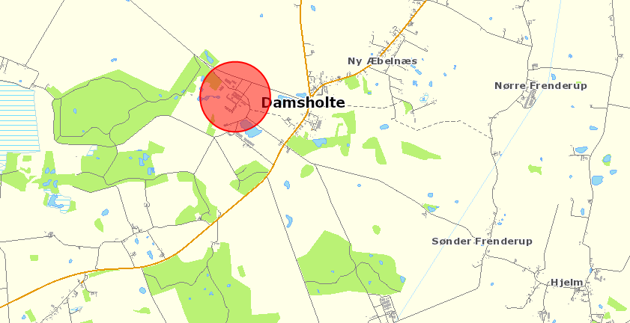
Figur 2 Kort, der angiver husdyrbrugets placering i forhold til omkringboende. Den røde cirkel angiver husdyrbrugets placering.

Husdyrbruget er placeret vest for byzonen i Damsholte og som en integreret del af Marienborg Gods bygningsmasse. Der er god afstand til nærmest nabo, samlet bebyggelse og byzone. I Tabel 4 ses reelle afstande fra husdyranlæg til specifikke områder i forhold til afstandskrav beskrevet i husdyrbruglovens §§ 6 og 8.

Tabel 4 Oversigt over afstande fra stald- og opbevaringsanlæg til specifikke områder i forhold til afstandskrav i husdyrbruglovens §§ 6 og 8. Afstande er målt fra det anlæg, der er tættest på det specifikke område.
Specifikt område | Afstand fra anlægget (m) | Lovkrav, minimum (m)
Ikke almen vandindvinding - egen | 65 | 25
Almen vandforsyningsboring | 650 | 50
Beboelse på egen ejendom | 45 | 15
Vandløb rørlagt, dræn og vandhul/søer > 100 m² | 96 | 15
Offentlig vej – privat fællesvej | 140 | 15
Naboskel | 375 | 30
Nabobeboelse | 543 | 50
Samlet bebyggelse | 297,8 | 50
Nuværende eller fremtidig planlagt byzone eller sommerhusområde | 375 | 150
Levnedsmiddelvirksomhed | >300 | 25

Landskabelig vurdering
Der er ansøgt om at få godkendt dyreholdet efter nyeste lovgivning, men i eksisterende bygninger, og landskabsvurderingen bygger dermed på de eksisterende forhold.

Ejendommen ligger i sin helhed inden for de i kommuneplanen udpegede bevaringsværdige landskaber.

Inden for de bevaringsværdige landskaber må der generelt ikke etableres anlæg eller foretages indgreb, der kan forringe områdernes landskabelige værdier, og de landskabelige værdier skal sikres gennem planlægning og administration af den arealregulerende lovgivning. Fritliggende og driftsmæssigt nødvendige anlæg i relation til jordbrugserhvervet skal tilpasses beskyttelseshensynet.

Konkret ligger ejendommen i et landskabsområde, der omfatter området mellem Kostervig i nord over Marienborg Gods til Fanefjord Skov i syd. Området er et bølget til småbakket klassisk herregårdslandskab med mange småplantninger, levende hegn og skove, der centralt giver et landskab i middel til lille skala. Bebyggelsen i området er samlet omkring Store Lind, Marienborg Gods og Liseby, hertil kommer de to gårde Kostervig Avlsgård og Egeløkke samt en smule spredt bebyggelse nord for Røddinge Sø. Området fremstår generelt uden tekniske anlæg, men med mange naturmæssige- og kulturhistoriske værdier. De mange beplantninger understreger området som herregårdslandskab, hvor landskabet har en flersidig anvendelse med plads til både dyrkningsmæssig-, herligheds- og rekreative værdier.

Området er sårbart over byggeri og anlæg uden for den eksisterende bebyggelsesstruktur, samt byggeri der skiller sig ud for det traditionelle byggeri, der i overvejende grad består af længehuse med saddeltag og høj rejsning. Området er desuden særligt sårbart over for højt byggeri og tekniske anlæg, lige som større fladedækkende anlæg og skovrejsning i området vil sløre landskabets karakter og forringe kvaliteterne i landskabet.

Etablering af nye større driftsbygninger, bør kun etableres i tilknytning til Marienborg Gods, Egeløkke og Kostervig Avlsgård, og indpasses i den eksisterende bebyggelsesstruktur. Større udvidelser bør afgrænses af levende hegn så byggeriet ikke bliver dominerende i landskabet men indordner sig under de dominerende landskabstræk. Byggeriet bør udformes som længehuse med saddeltag.

Husdyranlægget er en del af Marienborg Gods, der i sig selv udgør et roligt og oplevelsesrigt, miljø med dets bygninger fra 1800-tallet og frem. Husdyrbruget opfattes som en del af det samlede gods og understøtter den oprindelige bebyggelsesstruktur i området, og bygningerne med deres størrelse og stil indgår som en naturlig del af herregårdsmiljøet, uden at virke dominerende. Alléen på Marienborgvej er med til at understøtte oplevelsen af herregårdsmiljøet og er med til at sikre, at de nordligste bygninger op mod vejen ikke opfattes for dominerende, særligt når man kommer fra nordvest til godset.

Vurdering
Alle afstandskrav fra stald- og opbevaringsanlæg til specifikke områder overholdes og det er derfor kommunens vurdering, at der ikke bør stilles yderligere vilkår herom. Det er kommunens vurdering, at der ikke sker påvirkning af landskabet, da tilladelsen udelukkende omhandler eksisterende bebyggelse.

Ammoniakemission og BAT
Husdyrbrugets tab af ammoniak til omgivelserne beregnes som summen af emission fra stalde og opbevaringsanlæg. Beregningen af emission er baseret på oplysninger om produktionsarealer, stald- og dyretype samt opbevaring af husdyrgødning. I miljøtilladelser til husdyrbrug med en samlet ammoniakemission på mere end 750 kg NH₃-N pr. år skal der fastsættes vilkår til opfyldelse af krav til den maksimale emission ved anvendelse af BAT.

Husdyrbruget vil ved fuld udnyttelse af produktionsarealer udlede 2.164 kg NH₃-N/år, hvilket er en stigning på 1.040,5 kg NH₃-N/år i forhold til den tidligere drift. Øgningen i ammoniakemission skyldes, at stalden ’smågrise’ er søgt som flexgruppe ’slagtesvin og smågrise; delvist spaltegulv, 50-75 % fast gulv’ for at få større fleksibilitet i driften. Beregningerne er lavet ud fra worst case scenarie, hvor det er slagtesvin på delvist spaltegulv, der giver den højeste ammoniakemission. Det påtænkes dog at der fortsat skal gå smågrise på arealerne, så derfor er ammoniakemissionen kun teoretisk og i praksis vil den være væsentlig lavere og ikke ændret i forhold til aktuelle drift. Dertil kommer der også lidt øget ammoniakemission fra den nye gyllebeholder, da denne har en større overflade end den tidligere beholder.

Samlet BAT-krav er på 2.164 kg NH₃-N/år og den faktiske emission er dermed lig det vejledende ammoniakkrav med BAT, se Figur 2.

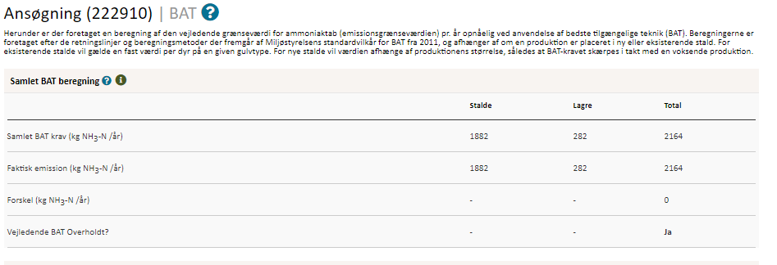
Figur 3 Samlede beregning for husdyrbrugets årlige ammoniakemission samt overholdelse af BAT krav jf. Husdyrgodkendelse.dk.

Vurdering
Vordingborg kommune er enig i ansøgers indtastning af stalde og lagre, som er grundlaget for beregninger vedrørende ammoniakemission. Da faktisk emission er lige med samlet BAT-krav, stilles der ikke vilkår om BAT.

Påvirkning af sårbar natur og sårbare arter
Husdyrbrugets placering i forhold til beskyttet natur er vist i Figur 4. Husdyrbruget er ikke placeret inden for 10 meter af områder med beskyttet natur i form af Natura2000, kategori-1 og-2 natur.

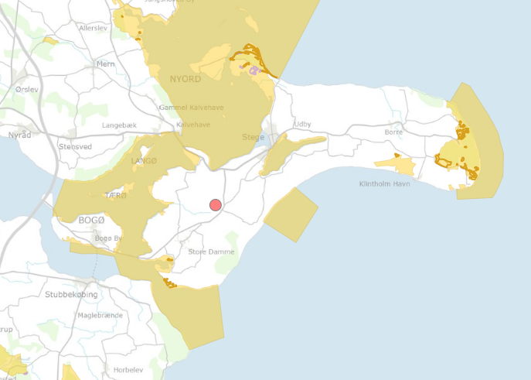
Figur 4 Kort over Sydsjælland og Vestmøn med indtegnede naturområder. Den røde cirkel angiver husdyrbruget, Marienborgvej 3, 4780 Stege. De gule områder angiver Natura2000 områder, mens de mørkegule og lilla markeringer viser hhv. overdrev og heder inden for kategori 1 og 2 natur. Udklip af kortmateriale fra Miljøstyrelsens miljø-GIS, https://miljoegis.mim.dk/cbkort?profile=husdyr2017

I det digitale ansøgningsskema, er der beregnet deposition af ammoniak til udpegede naturpunkter omkring husdyrbruget på baggrund af indtastet data om stald- og dyretype samt gødningslagre. Merdeposition viser stigning af ammoniakdeposition i forhold til nudrift og 8-års drift, mens den totale deposition af ammoniak fra husdyrbruget til naturpunkerne fremgår af totaldeposition. Naturpunkterne og deposition af ammoniak hertil fremgår af Tabel 6. De udpegede naturpunkters placering kan ses i bilag 7-9.

Tabel 5 Oversigt over udpeget naturpunkter, der lægger i nærheden af husdyrbruget samt ammoniak deposition til disse områder fra husdyrbruget. Ammoniak deposition er angivet som merdeposition i 8-års drift og nudrift i forhold til ansøgt drift samt totaldeposition.
Område | Kategori | Ruhed | Merdeposition, kg N/ha/år |  | Totaldeposition, kg N/ha/år
Område | Kategori | Ruhed | 8 års drift | Nudrift | Totaldeposition, kg N/ha/år
Stege nor | 1 | Blandet natur med lav bevoksning | 0,0 | 0,0 | 0,0
Overdrev | 2 | Blandet natur med lav bevoksning | 0,0 | 0,0 | 0,0
§3 sø nr. 1 | 3 | Vand | 0,2 | 0,2 | 0,5
§3 sø nr. 2 | 3 | Vand | 0,2 | 0,2 | 0,4
Sø nr. 1 | 3 | Vand | 0,1 | 0,1 | 0,3
Skov nr. 1 | 3 | Skov | 0,1 | 0,1 | 0,2
Skov nr. 2 | 3 | Skov | 0,2 | 0,2 | 0,5
Overdrev | 3 | Blandet natur med lav bevoksning | 0,0 | 0,0 | 0,1
Sø nr. 2 | 3 | Vand | 0,8 | 0,8 | 2,2

For kategori-1 og -2 natur ses der på ammoniakemission som totaldeposition. Den maksimale totaldeposition til kategori-1 natur afhænger af husdyrbrug omkring naturpunktet. For kategori-1 naturpunkter udpeget i det digitale ansøgningsskema er der ingen kumulation med andre husdyrbrug, og derfor må punktet få 0,7 kg N/ha/år. Der er ingen totaldeposition til naturpunktet fra husdyrbruget. For kategori-2 natur gælder et krav om maksimal totaldeposition på 1 kg N/ha/år. Det udpeget kategori-2 naturpunkt modtager 0,0 kg N/ha/år i totaldeposition.

For kategori-3 natur ses der på merdeposition af ammoniak. Kommunen kan ikke stille krav om maksimal merdeposition under 1 kg N/ha/år. Ingen af kategori-3 naturpunkterne modtager mere end 1 kg N/ha/år.

På bilag IV i EU´s Habitatdirektiv er der listet en række dyr og planter (bilag IV arter), som medlemsstaterne har en særlig forpligtigelse til at beskytte. Vordingborg Kommune ligger inden for det naturlige udbredelsesområde for Springfrø, Stor Vandsalamander og Markfirben. På Danmarks Miljøportal er der registreret fund af Grønbroget tudset indenfor 300 meter af husdyrbruget i 2016. Enkelte arter omfattet af bilag IV kan have levested, fødesøgningsområde eller sporadisk opholdssted på arealer omkring ejendommen.

Arter beskyttet ifølge EF-habitatdirektivet bilag IV må ikke fanges, slås ihjel eller forstyrres med vilje. Ligeledes må deres levesteder ikke beskadiges eller ødelægges.

Vurdering
Vordingborg Kommune er enig i udpegningen af naturpunkter samt beskrivelsen omkring ammoniakemission og deposition til naturpunkter i ansøgningen. De udpegede naturpunkter inden for kategori-1 og -2 natur modtager 0 kg N/ha/pr i totaldeposition af ammoniak fra husdyrbruget, og husdyrbruget kumulerer ikke med andre husdyrbrug i forhold til deposition af ammoniak til kategori-1 natur. Kommunen vurderer på den baggrund, at husdyrbruget overholder krav om totaldeposition til kategori-1 og -2 natur. Der stilles ikke vilkår om dette.

Det er kommunens vurdering at husdyrbruget ikke direkte vil påvirke yngle- og levesteder for de bilag IV arter, der kan forekomme omkring de udpeget naturpunkter og husdyrbruget, da merdepositionen til kategori-3 er under 1 kg N/ha/år og der ikke sker etablering, udvidelse eller ændring på husdyrbruget. På baggrund af den vurdering, stilles der ikke krav om reduktion af ammoniakpåvirkning.

Vurdering af gener i lokalområdet
Husdyrbrugets anlæg og drift kan give anledning til gener i lokalområdet. Gener i form af lugt, lys, støj, støv, transport og skadedyr er beskrevet i dette kapitel.

Lugt
Lugt fra husdyrbruget kan komme fra staldventilation samt håndtering af gødning. I det digitale ansøgningsskema bliver lugten fra staldene beregnet. Lugt for opbevaringsanlæg betragtes ikke. Alle lugtgenekriterier er overholdt for husdyrbruget og der er ingen kumulation med øvrige husdyrbrug. I Figur 5 ses det samlede resultat af lugtberegningerne fra ansøgningsskemaet i husdyrgodkendelse.dk.

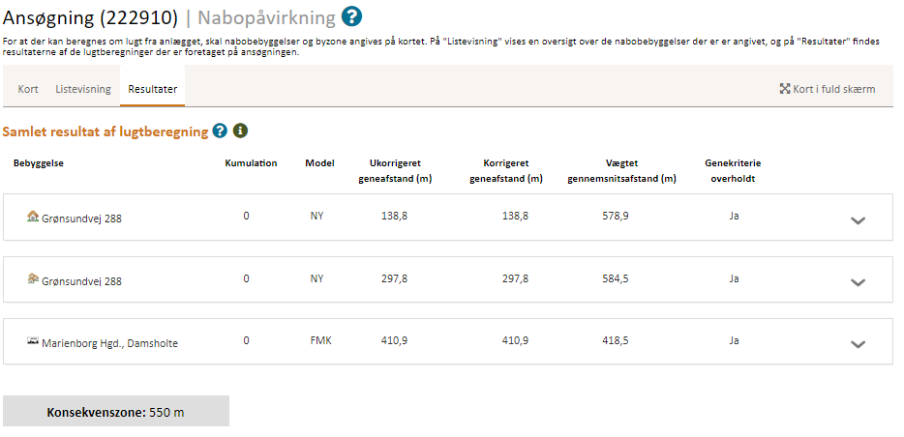
Figur 5 Samlet resultat af lugtberegninger fra ansøgningsskemaet i husdyrgodkendelse.dk.

Vurdering
Det er Vordingborg Kommunes vurdering, at lugtgenerne fra husdyrbruget ikke vil være til væsentlig gene for omkringboende, da lugtgenekriterier overholdes. Lugtgener i forbindelse med markarbejde og håndtering af gylle i særligt forår og efter kan forekomme, men må være at forvente. I afsnit 6 om indretning og drift er der stillet vilkår om renholdelse af arealer både i og udenfor stalden, hvilket også er med til at reducere risikoen for lugt. Der stilles ikke yderligere vilkår til lugt.

Støj
Støj fra husdyrbruget og generelt driftstøj kan give anledning til gener for omkringboende. I Tabel 6 ses husdyrbrugets kilder til støj.

Tabel 6 Oversigt over husdyrbrugets støjkilder, deres placering, driftstid og styrke.
Støjkilde | Placering | Driftstid | Styrke
Ventilation | Motorer placeret nede i stalden ved bunden af ventilationsafkastet | Hele døgnet  Størst behov for ventilering i sommerhalvåret. | Svag støj
Omrøring og pumpning af gylle | Ved gyllebeholdere | I forbindelse med udbringning af husdyrgødning primært i efterårsmåneder og få dage i foråret. | Svag støj
Udbringning af gylle | I mark | Markudbringning sker primært i dagtimer men udbringning i aftentimerne kan forekomme. | Støj
Levering af foder | I siloer og på loftet over stalden. | Dagtimer | Kortvarig støj  Svag støj
Udfodring | I stald | Løbende over døgnet | Svag støj
Kompressor til højtryksrenser | I stald | Indenfor almindelig arbejdstid | Svag støj
Ind- og udlevering af dyr | Udleveringrampe | Hele døgnet | Svag støj

Vurdering
Vordingborg kommune vurderer, at støjen fra husdyrbruget og landbrugets drift er inden for de rammer, man kan forvente, af en virksomhed i den størrelse. Desuden er der god afstand til omkringboende, og derfor vurderes det ikke, at disse bliver generet af støj fra husdyrbruget. Dog stilles der alligevel vilkår om virksomhedens støjbelastning til omgivelserne.

Vilkår
- Virksomhedens bidrag til det ækvivalente, korrigerede støjniveau målt i dB(A) må i ethvert punkt på opholdsarealer ved boliger i det åbne land ikke overstige følgende værdier:

 | Tidsrum | max. lydniveau
Mandag – fredag | kl. 07.00 – 18.00 | 55 dB(A)
Mandag – fredag | kl. 18.00 – 22.00 | 45 dB(A)
Mandag – fredag | kl. 22.00 – 07.00 | 40 dB(A)
Lørdag | kl. 07.00 – 14.00 | 55 dB(A)
Lørdag | kl. 14.00 – 22.00 | 45 dB(A)
Lørdag | kl. 22.00 – 07.00 | 40 dB(A)
Søn- og helligdage | kl. 07.00 – 22.00 | 45 dB(A)
Søn- og helligdage | kl. 22.00 – 07.00 | 40 dB(A)

Maksimalværdien af støjniveauet om natten (kl. 22.00 – 07.00) må ikke overstige 55 dB (A) i ethvert punkt på opholdsarealer ved boliger i det åbne land.

- Virksomheden skal for egen regning dokumentere, at støjvilkårene i vilkår 6 overholdes, hvis Vordingborg Kommune finder det påkrævet. Dokumentation for overholdelse af støjkravene kan være i form af målinger i ejendommens omgivelser (under fuld drift) eller kildestyrkemålinger ved de enkelte støjkilder, kombineret med beregninger efter den fælles nordiske beregningsmodel for industristøj. En sådan dokumentation kan højst kræves én gang årligt

- Dokumentation skal ske ved måling/beregning af den støj, aktiviteterne påfører omgivelserne. Målingerne/beregningerne skal udføres som beskrevet i Miljøstyrelsens vejledning nr. 5/1984, nr. 6/1984 og nr. 5/1993.

- Målingerne/beregningerne skal foretages af et målefirma/institut, som er uvildigt, og som er godkendt af Miljøstyrelsen til at udføre dette arbejde.

- Støjvilkår omfatter al støj fra virksomheden – det vil sige også støj fra andet end faste, tekniske installationer. Vilkår om støj gælder al støj fra landbrugsdrift på ejendommens bygningsparcel, og ikke støj fra for eksempel markdriften.

- Tomgangskørsel må kun ske, når det af tekniske årsager er påkrævet.

Støv
Husdyrbruget kan give anledning til støv i forbindelse med transporter til og fra ejendommen samt håndtering af foder og strøelse.

Vurdering
Vordingborg Kommune vurderer, at støv i forbindelse med drift og transport ikke vil være til væsentlig gene for omkringboende, da disse bor mere end 500 meter fra husdyrbruget. Der stilles ikke vilkår om støv.

Lys
I forbindelse med driften af husdyrbruget vil der være lys på ejendommen. Dette kan give anledning til gener for omkringboende.

Det efterstræbes, at husdyrbruget ikke har unødigt brug af lys. Der er udendørsbelysning ved staldens udleveringsteder. Lys i staldene er inden for arbejdstiden (cirka 6-18). Der er ikke lys i staldene om natten.

Vurdering
Vordingborg Kommune vurderer, at belysningen på husdyrbruget er driftsmæssig nødvendig. For at sikre, at husdyrbruget ikke medfører væsentlige lysgener for omkringboende, stilles der vilkår om belysning.

Vilkår
- Der må ikke etableres anden belysning end den, der er driftsmæssigt nødvendig.

Skadedyr
Skadedyr i form af rotter og fluer kan være til gene for de omkringboende naboer samt beboere på husdyrbrugets ejendom.

Gener fra fluer håndteres hovedsagelig gennem forebyggelse, hvor regelmæssig rengøring af stalde og opbevaringsanlæg til foder er med til at begrænse forekomsten.

Husdyrbruget har en aftale med skadedyrsbekæmpelsesfirma i forhold til bekæmpelse af rotter. Dertil er der fokus på renholdelse både i og uden for stalden.

Vurdering
Vordingborg Kommune vurderer, at der altid vil være risiko for skadedyr på husdyrbrug, hvor der er foder og håndtering af gødning. Det handler derfor om at minimere risikoen ved forebyggende foranstaltninger. Der stilles vilkår om minimums bekæmpelse af skadedyr.

Vilkår
- Der skal foretages en effektiv flue- og skadedyrsbekæmpelse, som minimum er i overensstemmelse med de til enhver til gældende retningslinjer fra Agro, Institut for Agroøkologi Århus Universitet.
- Husdyrbruget skal drives på en måde, så risikoen for rotter og tilhold af disse minimeres.

Transport
Marienborg gods har mange adgangsveje, hvorfra de årlige transporter til husdyrbruget kan komme. Dog er det særligt adgangsvejene fra Marienborgvej, der benyttes af husdyrbruget, da både stalde og opbevaringsanlæg ligger tæt herpå. Transporttyper og årlige antal er angivet i Tabel 7.

Tabel 7 Oversigt over transporter til og fra husdyrbruget, det årlige antal og forventelige tidsrum.
Type transport | Antal gange om året | Tidsrum
Levering af smågrise/afhentning af dyr til færdigfedning | 52 | 6.00-18.00
Afhentning af døde dyr til destruktion | 52 | 6.00 – 16.00
Levering af foder | 52 | 6.00 – 18.00
Udkørsel af gylle (traktor og gyllevogn, kapacitet 20 tons) | 180 | Sæson primært efterår  11.00-23.00
Andet | 52
I alt | 388

Godset har mange interne transporter mellem deres husdyrbrug med dyr, foder og gødning.

I forbindelse med at husdyrbruget modtager smågrise fra husdyrbruget ’Frøhave’, tager lastbilen dyr til færdigfedning med videre til husdyrbruget ’Egeløkke’. Denne transport foregår 1 gang om ugen. Transporter til husdyrbruget fra ’Frøhave’ kommer via Damsholte og herefter enten gennem Sdr. Frenderup via Storkeskoven eller Kimersvej, eller gennem Ny Æblenæs via Grønsundvej. Transporter fra husdyrbruget til ’Egeløkke’ foregår som oftest via Damsholte og ad vejen gennem Storkeskoven. Mens transport fra husdyrbruget til ’Egeløkke’ foregår via Damsholte.

Fra husdyrbruget ’Frøhave’ bliver der også leveret gylle til beholderen på husdyrbruget på Marienborg alt efter behov.

Vurdering
Det er kommunens vurdering, at transporter til og fra husdyrbruget ikke giver anledning til gener i form af støv, støj og rystelser. Især da afstanden fra husdyrbruget til omkringboende er relativ stor. Det vurderes at landzone er at betragte som landbrugets erhvervsområde. Her må beboere af boliger, derfor acceptere visse ulemper, som kan være forbundet med at være nabo til et landbrug, som f.eks. øget trafik til og fra landbrugsejendommen i højsæsonen. Der stilles ikke vilkår til transporter til og fra husdyrbruget.

Affald, reststoffer og ressourcer
I dette kapitel beskrives husdyrbrugets håndtering af affald og reststoffer samt forbrug af ressourcer.

Husdyrbruget har en aftale med Preben Andersen, der har opsat en container til brændbart affald, som tømmes. Øvrigt ikke brændbart affald sorteres og samles, så det kan afleveres på kommunen genbrugsstation.

Døde dyr placeres på plads med fast bund og overdækkes. Pladsen er placeret ved den nordlige udkørsel fra husdyrbruget, se kort i bilag 1. DAKA afhenter døde dyr inden for normalvis 24 timer.

Der opbevares ikke spildolie på ejendommen, da denne medtages af virksomhed, der servicerer maskinparken.

Husdyrbruget opbevarer kemikalier til plantebeskyttelse i markdriften samt til rengøring af staldanlæg. Kemikalier opbevares i kemirum uden afløb. Kemirummet er angivet på kort i bilag 1. Eventuelle rester af kemi afleveres på kommunens genbrugsstation.

Staldene er opvarmet med pillefyr. Der anvendes fyringsolie til udtørring af stalden efter vask om vinteren. Olien opbevares i overjordiske olietanke. Der en tank på 4.000 L i maskinhuset og en ved kemirummet. Begge tanke er placeret på befæstede arealer, så evt. spild kan erkendes og opsamles.

Husdyrbruget anvender el til ventilation, foderkæde/træk samt belysning. Dertil anvendes der el til pumpning af gylle.

Husdyrbruget forsynes med vand fra eget vandværk. Der er to boringer på godset, se situationsplan i bilag 1. Husdyrbruget bruger vand til dyrenes drikkevand samt til overbrusning af dyrene og rengøring af staldene og ventilationsanlæg. Dertil bruges der vand til marksprøjten. Husdyrbruget søger at begrænse vandforbruget ved at iblødsætte stalde forud for vask, lave dagligt eftersyn af rørføringer til vand samt integrere drikkeventiler over og i fodertrug.

Husdyrbrugets samlede forbrug af ressourcer ses i Tabel 8.

Tabel 8 Oversigt over husdyrbrugets ressourcer forbrug
Ressource | Forbrug
Olieforbrug | 1.000 L
Vandforbrug | 3.768 m³
Elforbrug | 20.000 kWh

Tagvand fra staldanlæg ledes via dræn til åen mod syd. Spildevand fra vask af stalde opsamles i gyllebeholderen og er medregnet i husdyrbrugets opbevaringskapacitet.

Vurdering
Vordingborg Kommune vurderer, at husdyrbrugets håndtering af affald følger kommunens regulativer for affaldshåndtering. Der stilles dog vilkår omkring opbevaring af spildolie samt tankning af diesel.

Det er kommunens vurdering at forbrug at ressourcer bør overvåges, så det er muligt at opfange spild eller uhensigtsmæssigt forbrug. Dette anser kommunen for værende en del af bedst tilgængelige teknik (BAT). Derfor stilles der vilkår om registrering af forbrug af vand, el og diesel og olie.

Vilkår
- Tankning af diesel skal til enhver tid ske på en plads med fast og tæt bund med afløb til enten en olieudskiller samt evt. magasinbrønd eller således, at spild kan opsamles, og at der ikke er mulighed for afløb til jord, kloak, overflade- eller grundvand.
- Bedriftens olie- og kemiaffald skal opbevares under tag i dobbeltvægget emballage på støbt gulv uden afløb i nærheden eller i lukkede beholdere på støbt gulv med opkant, som minimum kan tilbageholde indholdet af den største beholder.
- Dokumentation for korrekt bortskaffelse af olieaffald skal opbevares i min 5 år og forevises på tilsynsmyndighedens forlangende.
- Elforbruget skal registreres en gang årligt på samme tidspunkt. Registreringerne skal opbevares i min 5 år og kunne forevises ved tilsyn.

- Vandforbruget skal registreres en gang årligt på samme tidspunkt. Registreringerne skal opbevares i min 5 år og kunne forevises ved tilsyn.

- Olie og dieselforbruget skal registreres en gang årligt på samme tidspunkt, Registreringerne skal opbevares i min 5 år og kunne forevises ved tilsyn.

Driftsforstyrrelser og uheld
I forbindelse med drift af husdyrbruget er der risiko for uheld og miljøforurening. For at være i stand til at håndtere uheld eller forurening bedst muligt, er der for ejendommen udarbejdet en beredskabsplan. Denne kan ses i bilag 5 og 6.

Vurdering
Det er Vordingborg kommunes vurdering, at husdyrbruget skal have en beredskabsplan, der skal være ajourført, således den indeholder de vigtigste telefonnumre samt instrukser i tilfælde af brand, uheld eller driftsforstyrrelser. Der stilles derfor vilkår om dette. Dertil stilles der vilkår om, at myndighederne orienteres ved uheld.

Vilkår
- Ved driftsuheld, hvor der opstår risiko for forurening af miljøet, er der pligt til øjeblikkeligt at anmelde dette til: * Alarmcentralen, tlf.: 112 og efterfølgende straks underrette: *Tilsynsmyndigheden, Vordingborg Kommune, Byg, Land og Miljø tlf.: 55 36 36 36. Uden for almindelig arbejdstid kontakte Miljøvagten på tlf.: 114.
- Beredskabsplanen skal til enhver tid være ajourført, forståelig og tilgængelig for alle, som arbejder på bedriften.
- Planens indhold skal være kendt af gårdens ansatte mm. Og skal udleveres til indsatslederen/miljømyndigheden i forbindelse med uheld, forureninger, brand o.l.

Egenkontrol
Husdyrbruget skal til enhver tid over for Vordingborg Kommune kunne fremlægge dokumentation og optegnelser, der dokumenterer, at ansøgningens forudsætninger og tilladelsens vilkår
overholdes. Desuden skal husdyrbruget ved tilsyn kunne dokumentere lovpligtig egenkontrol indenfor f.eks. logbog for flydelag og markstakke, skriftlige aftaler for opbevaring af husdyrgødning på anden ejendom etc.

Vurdering
Vordingborg kommune vurderer, at lovgivningen er tilstrækkelige dækkende i forhold til krav om egenkontrol på husdyrbruget. Der stilles derfor ikke yderligere vilkår om dette.

Husdyrbrugets ophør
I forbindelse med et eventuelt ophør af husdyrproduktionen skal stalde og gyllekanaler tømmes samt rengøres. Et eventuelt ophør med dyrehold skal meddeles Vordingborg Kommune. Derfor er der stillet vilkår omkring dette.

Vilkår
- Husdyrbrugets ophør skal meddeles Vordingborg Kommune senest 3 måneder efter sidste produktionsdyr væk fra bedriften. Desuden skal følgende foretages:
  - Alle staldafsnit skal tømmes for husdyrgødning, der bortskaffes efter reglerne om udbringning af husdyrgødning.
  - Rester af foder skal fjernes på lovlig vis.
  - Olietanke relateret til produktionen skal tømmes.
  - Rester af kemikalier, spildolie, andet olieaffald, medicinaffald mv. relateret til dyreholdet skal fjernes.

Samlet vurdering og konklusion
Det er Vordingborg Kommunes samlede vurdering, at husdyrbruget samlet set overholder de krav som lovgivningen stiller, og at der med tilladelsens stillede vilkår, ikke vil forekomme væsentlige indvirkninger på miljøet. Der kan derfor meddeles tilladelse til det ansøgte projekt.

Høring
Udkast til miljøtilladelse er sendt i 14 dages høring fra den 18. maj 2021 til og med den 1. juni 2021, hvor naboer og omkringboende har haft muligt for at komme med bemærkninger til udkastet. Naboer og omkringboende er i denne forstand ejere af matrikler, der støder op til ejendommen, samt lejere og beboere indenfor lugtkonsekvenszonen, der er på 550 meter. Ligeledes har ansøger og konsulent haft udkastet i høring.

Der er indkom i nabohøringsfasen bemærkninger fra:
Jette Troldhaugen, Marienborg Alle 3c, 4780 Stege

Indkomne bemærkninger
Det bemærkes at lugtgene fra husdyrbruget opleves som grim lugt, og at lugten vil forværres, hvis der kommer slagtesvin i staldene. Det bemærkes at den nye gylletank på husdyrbruget har en ekstra høj belastning. Det bemærkes at bør føres tilsyn en dag, hvor vindretningen og -styrken giver lugtgener så voldsomme, at vinduerne ikke kan åbnes. Det bemærkes, at der frygtes for at støjen fra slagtesvin, bliver generende. Afslutningsvis bemærkes det at Marienborg Gods fungerer som en offentlig park turister og lokalbefolkning, og at disse også vil blive generet af både lugt og støj fra husdyrbruget.

Kommunens svar: Husdyrbruget overholder de fastsatte beskyttelsesniveauer for lugt til byzone, sommerhusområde, samlet bebyggelse og nærmeste nabo uden landbrugspligt. Dette gør sig også gældende i tilfælde af, at husdyrbruget vælger at have slagtesvin i staldene i stedet for smågrise. Beboelse på husdyrbruget er ikke beskyttet mod lugt, og bosættelse på ejendom med husdyrbrug må derfor forventes at være forbundet med lugtgener. Det forventes ikke foreløbig, at driften i stalden ændres fra smågrise til slagtesvin, men det er en mulighed med denne tilladelse. Det er udelukkende lugtgener fra husdyrbrugets staldafsnit, der er lavet beregninger af. Lugtgener fra opbevaringsanlæg til husdyrgødning, herunder gylletank, er ikke medtaget i beregningerne. Der kan forventes lugtgener fra gylletanken i forbindelse med omrøring ved udbringning af gylle samt når der tilføres gylle fra andre husdyrbrug. Udbringning af gylle og lugtgener herfra gør sig primært gældende i forår og efterår i forbindelse med markarbejde. Hvis der opleves lugtgener fra gyllebeholderen, der ligger ud over, hvad der må forventes, kan kommunen kontaktes, så der kan foretages en konkret vurdering af lugtgenen.

Støj fra husdyrbruget er reguleret ud fra vejledende støjgrænser fra Miljøstyrelsen. Hvis der opleves støj fra husdyrbruget, som er ud over, hvad der må forventes, kan kommunen kontaktes, så der kan foretages en konkret vurdering af støjgenen.

Tilladelse til husdyrbruget er sket efter vurdering af blandt andet kulturmiljø og beskyttet natur. Parken ved Marienborg Gods har blandt andet nogle beskyttede søer/vandhuller. Disse er primært beskyttet mod ammoniakemission, hvilket er vurderet i forbindelse med denne ansøgning. Der er ikke noget særligt beskyttelsesniveau for parker i landzonen i forhold til lugt og støj.

Gyldighed, retsbeskyttelse, revurdering meddelesespligt og øvrige forhold
Afgørelsen omfatter alene forholdet til husdyrbrugloven. Miljøtilladelsen fritager ikke for krav om eventuel tilladelse, godkendelse, dispensation eller lignede efter anden lovgivning herunder Spildevandsbekendtgørelsen, Naturbeskyttelsesloven eller Byggeloven og for andre bestemmelser.

Hvis der foretages ændringer på landbrugsbedriften, som er omfattet af godkendelse- eller anmeldepligt, skal Vordingborg Kommune orienteres.

Denne miljøtilladelse er omfattet af 8 års retsbeskyttelse. Retsbeskyttelsen udløber i 2029. Kommunen kan dog i særlige tilfælde meddele forbud eller påbud før der er forløbet 8 år, jf. § 40, stk. 2 i husdyrloven.

Tilladelsen bortfalder, hvis det ikke er udnyttet senest 6 år fra det er meddelt, hvis en del af tilladelsen ikke har været udnyttet, bortfalder tilladelsen for denne del.
Dele af tilladelsen kan efterfølgende bortfalde ved kontinuitetsbrud. Det kan ske ved at husdyrbrugets tilladelse efterfølgende i 3 på hinanden følgende år ikke har været helt eller delvist udnyttet, idet den del af tilladelsen, der ikke har været helt eller delvist udnyttet i de seneste 3 år, bortfalder. Kontinuitetsbrud foreligger efter de nugældende regler, når produktionen er mindre end 25 % af det tilladte, jf. husdyrgodkendelsesbekendtgørelsen § 49, stk. 2. De 25 % beregnes ud fra de maksimale antal dyr, kg. dyr, eller dyreenheder mv.
Følgende sagsakter er indgået i sagen:
- Ansøgning om miljøgodkendelse skema 222910 version 4.
- Andet supplerende materiale.
- Bemærkninger indkommet i høringsfasen

Lovgrundlag
Ansøgningen er behandlet i henhold til følgende love bekendtgørelser:

- Lov om husdyrbrug og anvendelse af gødning m.v. nr. 1572 af 20. december 2006 med seneste ændringer i lovbekendtgørelse (LBK) nr. 520 af 1. maj 2019 (Husdyrbrugloven)
- Bekendtgørelse om godkendelse og tilladelse m.v. af husdyrbrug nr. 2256 af 29. december 2020 (Husdyrgodkendelsesbekendtgørelsen)
- Bekendtgørelse om miljøregulering af dyrehold og om opbevaring og anvendelse af gødning nr. 1176 af 23. juli 2020 (Husdyrgødningsbekendtgørelsen)
- Bekendtgørelse om udpegning og administration af internationale naturbeskyttelsesområder samt beskyttelse af visse arter nr. 1595 af 6. december 2018 (Habitatbekendtgørelsen)

Klagevejledning og offentliggørelse
Hvis du ønsker at klage over denne afgørelse, kan du klage til Miljø- og Fødevareklagenævnet. Klagen skal indgives inden 4 uger. Altså inden den 7. juli 2021 kl. 23.59.
Du klager via klageportalen, som du finder via borger.dk eller virk.dk. Du logger på klageportalen med NemID. En klage er indgivet, når den er tilgængelig for Vordingborg Kommune via klageportalen. Når du klager, skal du betale et gebyr på 900 kr. for borgere og 1.800 kr. for virksomheder, organisationer og offentlige myndigheder.
I klageportalen sendes din klage automatisk først til Vordingborg Kommune. Hvis Vordingborg Kommunen fastholder afgørelsen, sender kommunen klagen videre til behandling i nævnet via klageportalen. Du får besked om at klagen er videresendt.
Miljø- og Fødevareklagenævnet afviser din klage, hvis du sender den uden om klageportalen, medmindre du er blevet fritaget for brug af klageportalen. Hvis du ønsker at blive fritaget for at bruge klageportalen, skal du sende en begrundet anmodning til Vordingborg Kommune. Kommunen videresender din anmodning til nævnet, som herefter beslutter om, du kan fritages. Se betingelserne for at blive fritaget.

Civilt søgsmål
Hvis afgørelsen ønskes prøvet ved domstolene, skal søgsmål jf. husdyrlovens § 90 være anlagt senest 6 måneder efter, afgørelsen er meddelt. Altså inden den 9. december 2021 kl. 23.59.
Hvad skal der videre ske
Hvis der indkommer klager inden for klagefristen, vil du blive orienteret om det. Hvis der ikke indkommer klager over afgørelsen, afsluttes sagen uden yderligere kommunikation.
Udnyttelse af godkendelsen på trods af klage
Afgørelsen vil kunne udnyttes i den tid Miljø og Fødevareklagenævnet behandler en eventuel klage, medmindre nævnet bestemmer andet. Hvis afgørelsen udnyttes inden klagefristens udløb, eller mens en eventuel klage behandles af Miljø- og Fødevareklagenævnet, sker det på ansøgers egen regning og risiko.

Kopi af afgørelsen
Kopi af afgørelsen er sendt til følgende:
- Konsulent: Mikael Samsøe
- Ansøger: Birgitte Natorp
Klageberettigede ved lov:
- Miljøstyrelsen, Tolderlundsvej 5, 5000 Odense C, mst@mst.dk
- Styrelsen for Patientsikkerhed, Tilsyn og Rådgivning Øst, Islands Brygge 67, 2300 København S, trost@stps.dk
- Danmarks Fiskeriforening, Nordensvej 3, 7000 Fredericia, mail@dkfisk.dk
- Ferskvandsfiskeriforeningen, Vormstrupvej 2, 7540 Haderup, nb@ferskvandsfiskeriforeningen.dk
- Arbejderbevægelsens Erhvervsråd, Reventlowsgade 14, 1. sal, 1651 København V, ae@ae.dk
- Forbrugerrådet, Fiolstræde 17b, Postboks 2188, 1017 København K, CVR-nr.: 63870528
- Det Økologiske Råd, Blegdamsvej 4B, 2200 København N, husdyr@ecocouncil.dk
- Danmarks Naturfredningsforening, Masnedøgade 20, 2100 Kbh. K. dnvordingborg-sager@dn.dk
- Danmarks Sportsfiskerforbund, Skyttevej 4, 7182 Bredsten, post@sportsfiskerforbundet.dk
- Dansk Ornitologisk Forening, Vesterbrogade 140, 1620 København V, natur@dof.dk
- Friluftsrådet, v. John Knudsen, storstroem@friluftsraadet.dk
- DOF Storstrøm v/Bo Kayser, kontakt@dofstor.dk

Ejere og beboere indenfor lugtkonsekvensområdet (650 meter)

- Gammelsøvej 1
- Gammelsøvej 2
- Gammelsøvej 4
- Grønsundvej 249
- Grønsundvej 251B, 1.
- Grønsundvej 251D
- Grønsundvej 253A
- Grønsundvej 253B
- Grønsundvej 253C
- Grønsundvej 253D
- Grønsundvej 253E
- Grønsundvej 253F
- Grønsundvej 253G
- Grønsundvej 253H
- Grønsundvej 253K
- Grønsundvej 253M
- Grønsundvej 253N
- Grønsundvej 253P
- Grønsundvej 253R
- Grønsundvej 255
- Grønsundvej 262A
- Grønsundvej 263
- Grønsundvej 264
- Grønsundvej 265
- Grønsundvej 266
- Grønsundvej 267
- Grønsundvej 268
- Grønsundvej 269
- Grønsundvej 270
- Grønsundvej 271
- Grønsundvej 272
- Grønsundvej 274
- Grønsundvej 278
- Grønsundvej 280
- Grønsundvej 282
- Grønsundvej 284
- Grønsundvej 286
- Grønsundvej 288
- Grønsundvej 292
- Hollænderivej 3A
- Hollænderivej 3B
- Hollænderivej 5A
- Hollænderivej 5B
- Kimervej 2
- Marienborg Alle 1
- Marienborg Alle 3A
- Marienborg Alle 3B
- Marienborg Alle 3C
- Marienborg Alle 3D
- Marienborg Alle 3E
- Portnervej 1
- Portnervej 2
- Portnervej 3
- Portnervej 4
- Portnervej 6
- Æbelnæsgade 4
- Æbelnæsvej 10
- Æbelnæsvej 12A
- Æbelnæsvej 12B
- Æbelnæsvej 18
- Æbelnæsvej 2
- Æbelnæsvej 20
- Æbelnæsvej 8

Bilag 1 – Situations- og afløbsplan
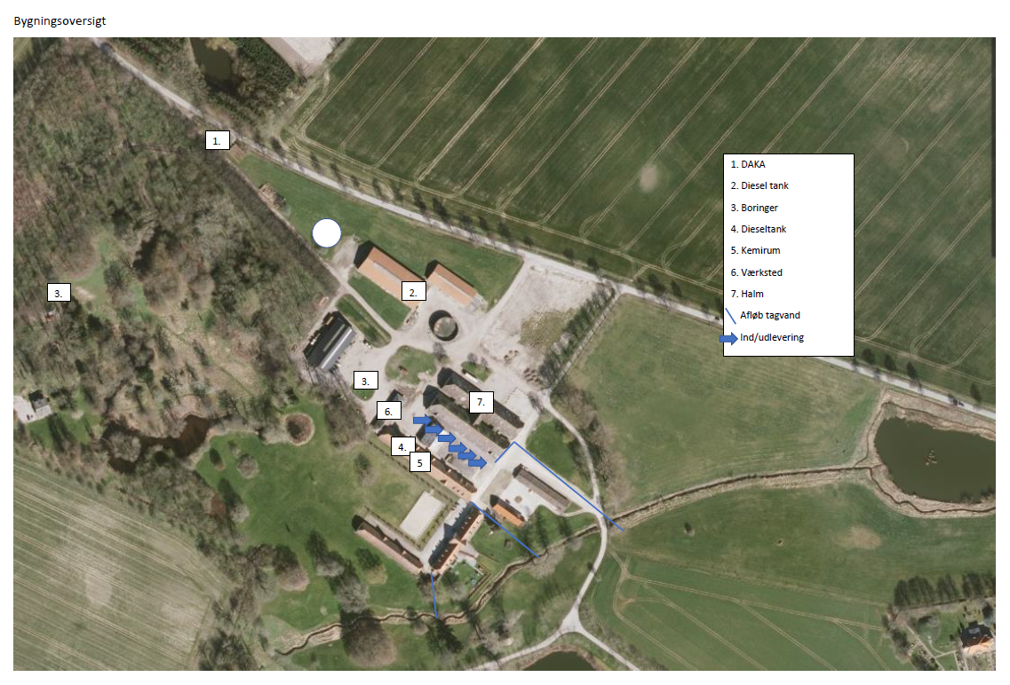

Bilag 2 – Produktionsarealer, smågrisestald
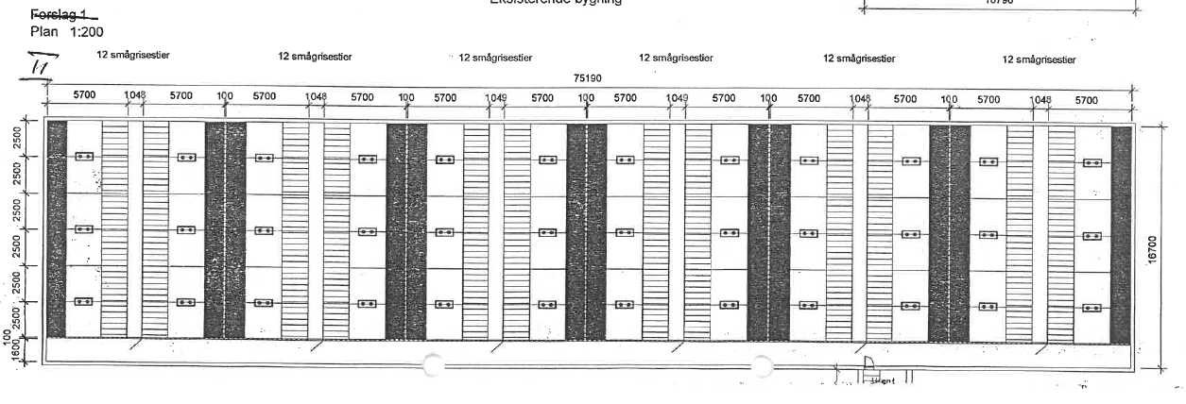

Bilag 3 – Produktionsarealer, karantænestald
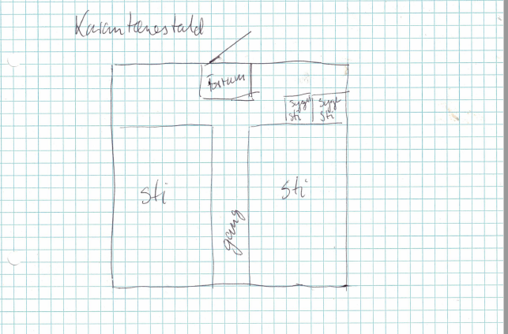

Bilag 4 – Produktionsarealer, hestestald
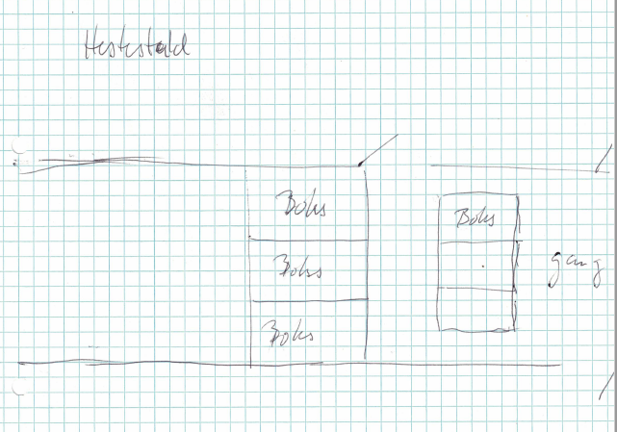

Bilag 5 – Beredskabsplan
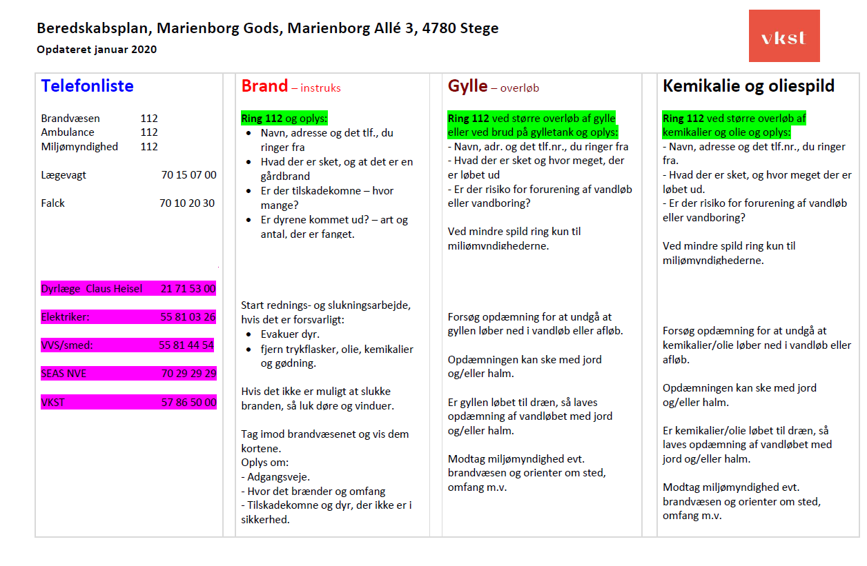

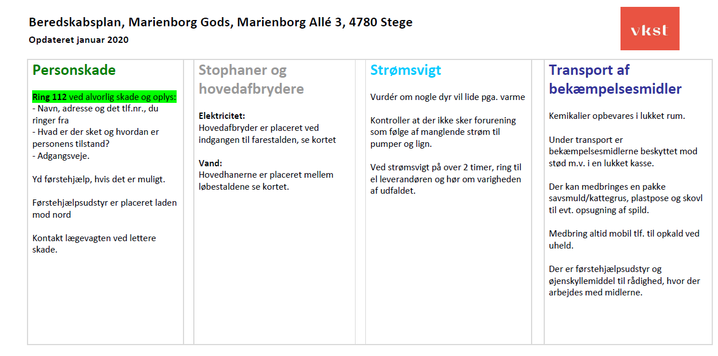

Bilag 6 – Beredskabsplan, luftfoto
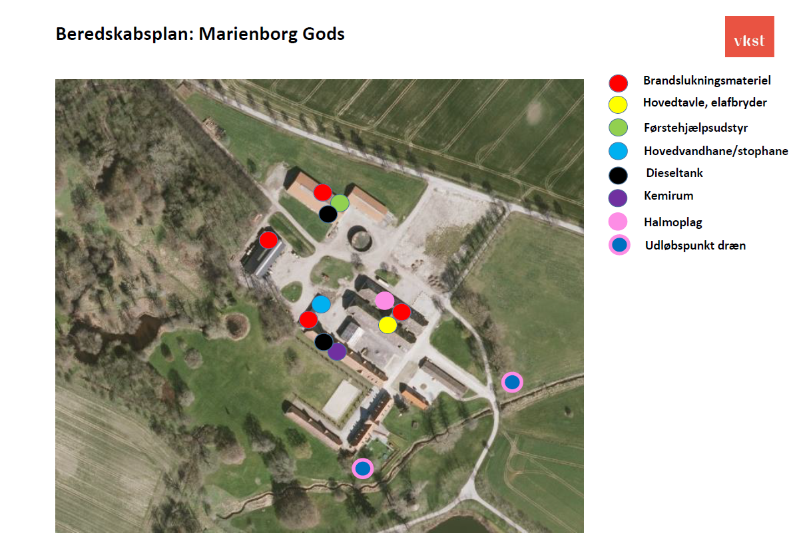

Bilag 7 – Kategori-1 natur
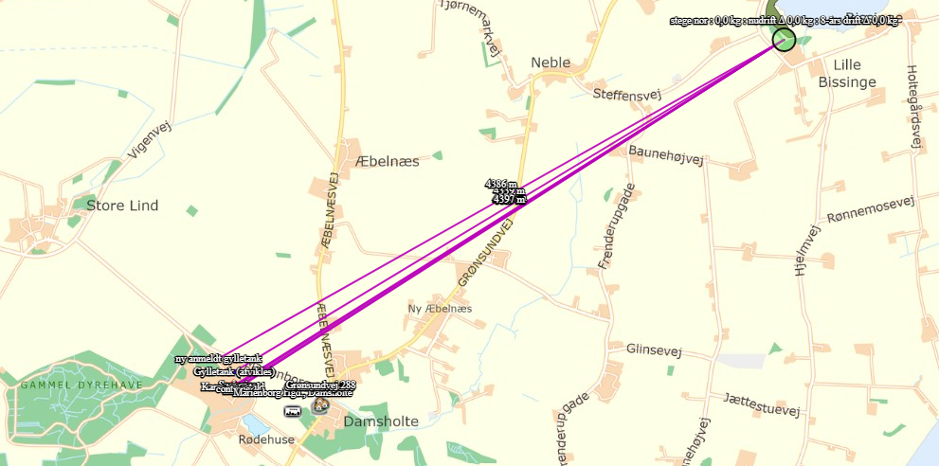

Bilag 8 – Kategori-2 natur
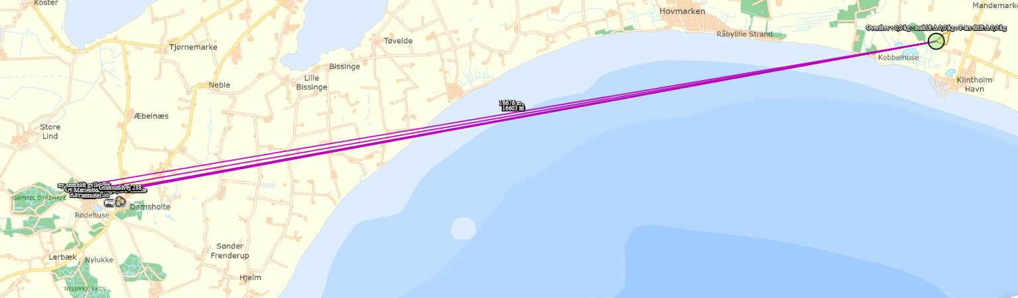

Bilag 9 – Kategori-3 natur
